Ajustes no módulo Admin

1. Ajustes na funcionalidade de Modalidades.
   1. Correção no upload de arquivos (ao realizar o upload de arquivos no módulo admin, esses arquivos agora poderão ser baixados normalmente no site);

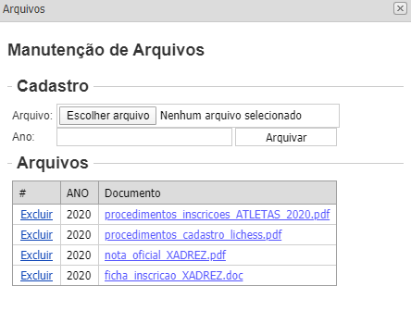

Obs: Precisa que todos os arquivos que não estão sendo baixados no site sejam realizado o upload novamente no módulo admin.

* 1. Antes não existia a possibilidade de alterações da informação Observações da modalidade. Agora disponibilizamos essa função.

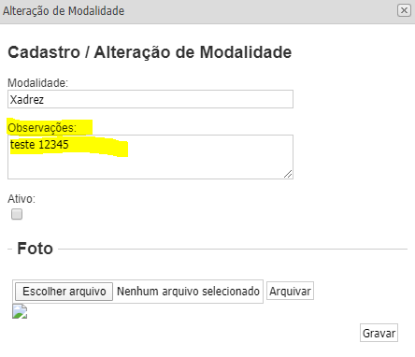

1. Ajustes na funcionalidade Calendário
   1. Correção no upload de arquivos (ao realizar o upload de arquivos no módulo admin, esse arquivo agora poderá ser baixado normalmente no site);

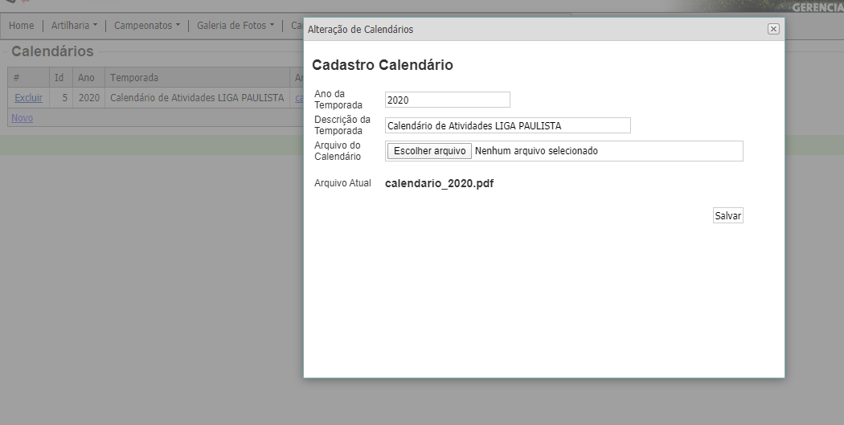

Obs: Com esses ajustes os administradores do site não dependerão mais da área de TI para realização das tarefas acima.

Total de horas gastas: 4h